Activité 1. Étude de la réaction entre le nitrate d’argent et le cuivre métallique

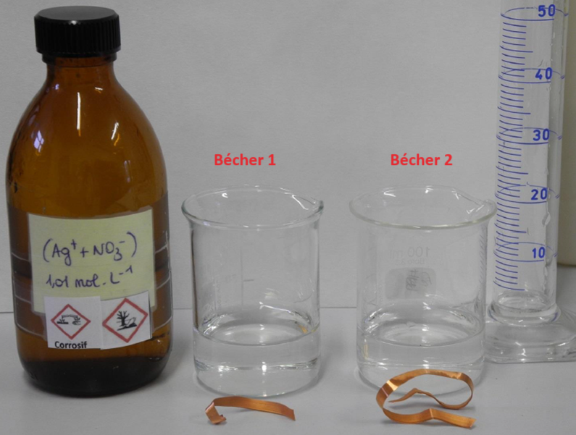

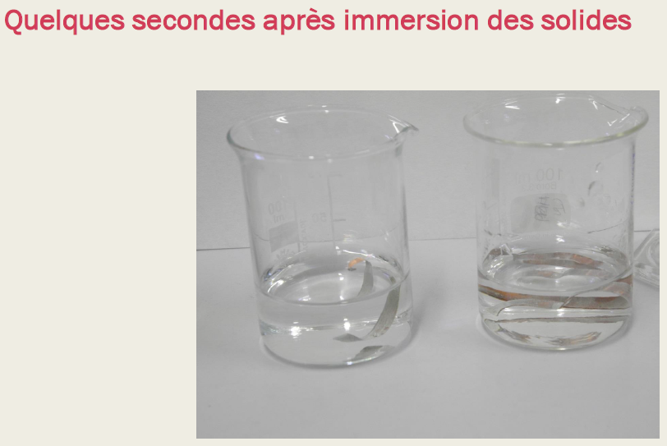
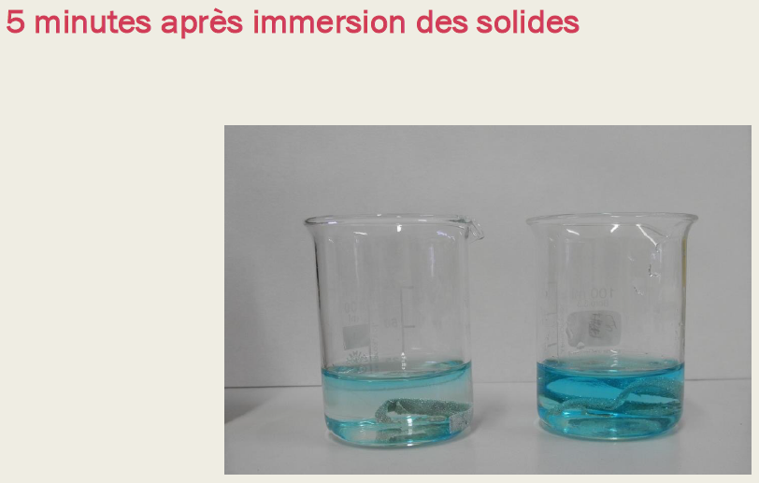
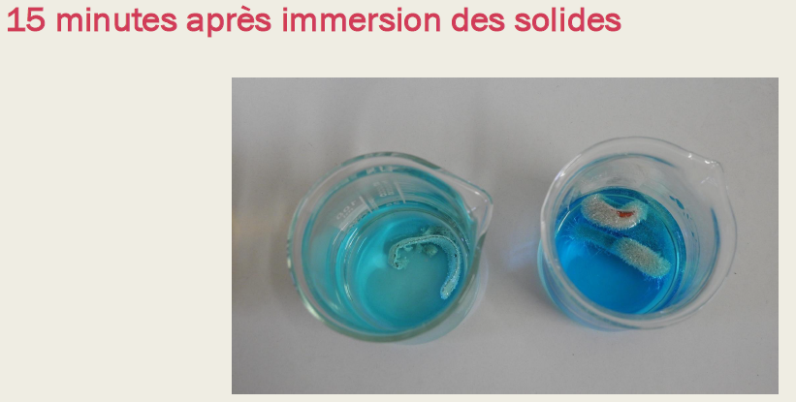

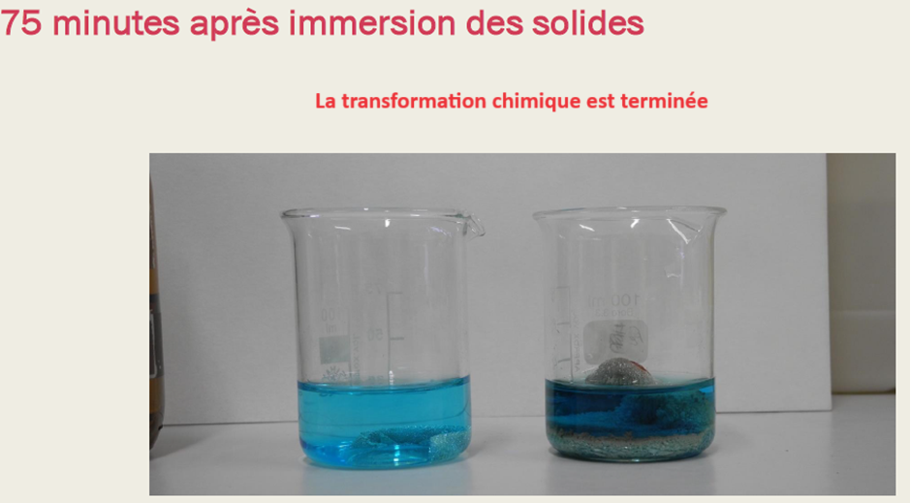
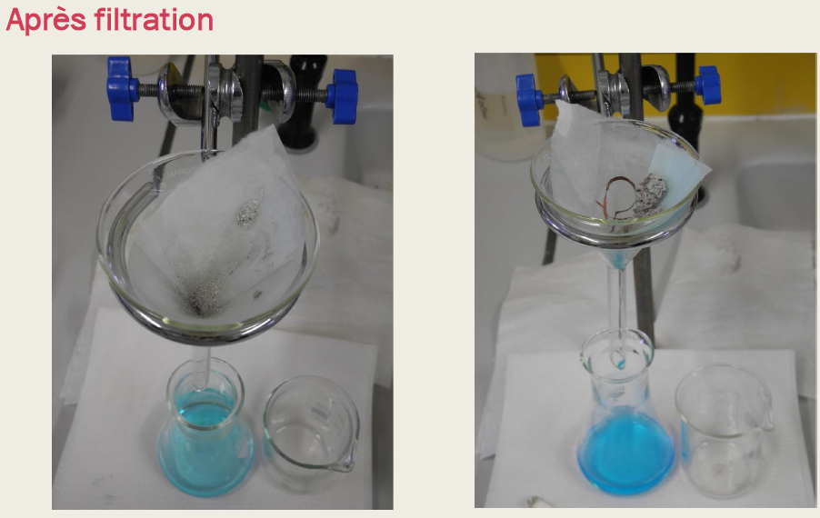

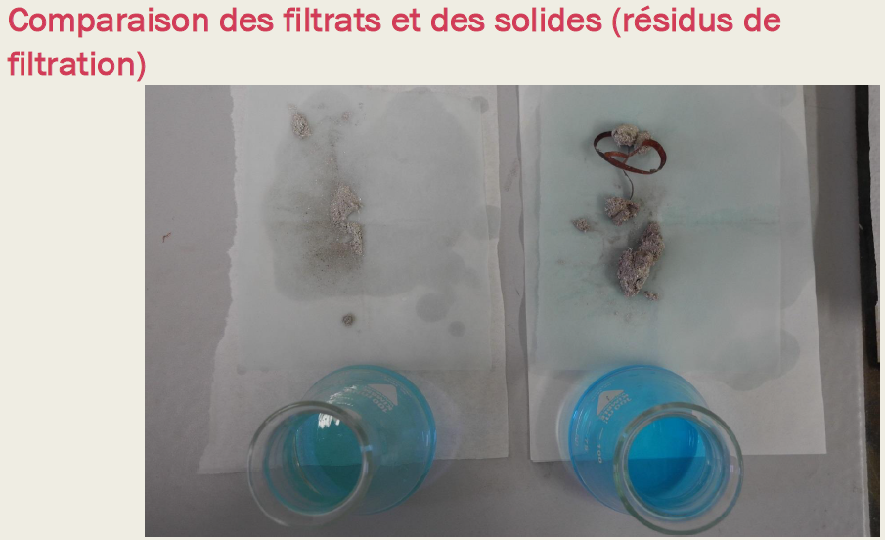

1. Quelles observations permettent d’affirmer qu’il y a eu une transformation chimique de la matière dans chaque bécher ?

2. A partir de ces observations, identifier les réactifs, les produits et les espèces spectatrices de la transformation chimique qui a eu lieu dans chaque bécher.
Une espèce présente à l’état initial qui n’est ni consommée ni produite est dite spectatrice
Réactifs :
Produits :
Espèces spectatrices :
Lorsque la transformation chimique est terminée, on atteint l’état final.
3. D’après vos observations, l’état final est-il identique dans les deux béchers ? Justifier la réponse.

4. Les transformations chimiques étudiées sont décrites par les schémas ci-dessous. Associer les schémas (a) et (b) aux béchers 1 et 2.
État initial (E.I)
P = 1,0 bar
θ = 20 °C

Eau
Ions nitrate
Ions argent
Cuivre
État final (E.F)
P = 1,0 bar
θ = 20 °C

Eau
Ions nitrate
Ions argent
argent
Ions cuivre
Transformation chimique (a)
Bécher n° ………
État initial (E.I)
P = 1,0 bar
θ = 20 °C

Eau
Ions nitrate
Ions argent
Cuivre
État final (E.F)
P = 1,0 bar
θ = 20 °C
Eau
Ions nitrate
Cuivre
Argent
Ions cuivre

Transformation chimique (b)
Bécher n° ………

5. Dans les tableaux ci-dessous, figurent les quantités de matière de chaque espèce chimique mise en jeu dans les deux béchers :
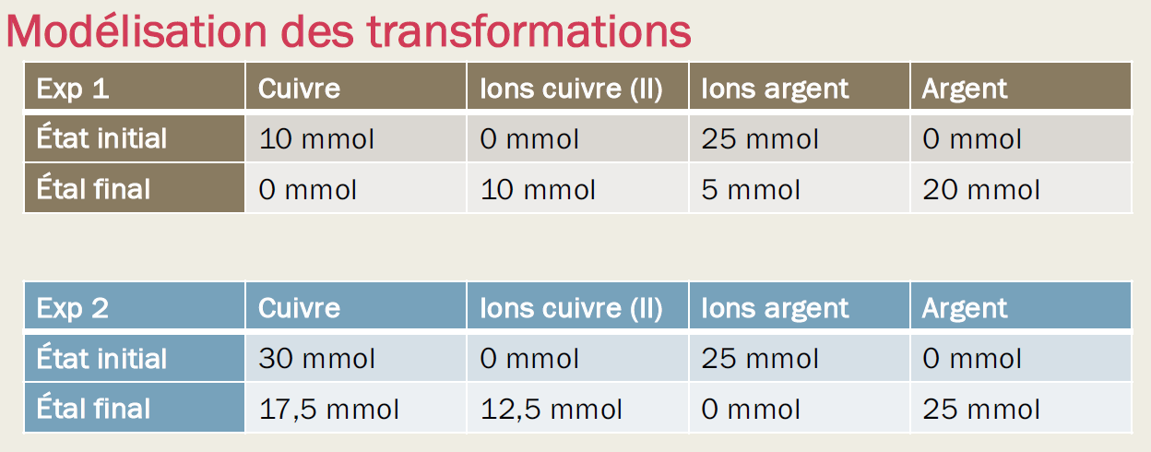
On s’intéresse aux proportions dans lesquelles les réactifs ont été consommés et les produits ont été formés. Quel est le point commun entre ces deux transformations chimiques ?

La réaction chimique est un modèle macroscopique de la transformation chimique. La réaction chimique précise les espèces formées et les espèces consommées (produits et réactifs) ainsi que leurs proportions. L’écriture symbolique d’une réaction chimique s’appelle l’équation de réaction.
En tenant compte de l’étude précédente, compléter les rectangles par des nombres pour traduire les proportions dans lesquelles les réactifs ont été consommés et les produits ont été formés :
$$Cu \left(s\right)+ {Ag}^{+} \left(aq\right)→ {Cu}^{2+} (aq)+ Ag (s)$$

Activité 2 : effet thermique d’une transformation chimique

Expérience 1 : réaction entre l’oxyde de calcium CaO (s) et l’eau
Avant ajout d’oxyde de calcium dans l’eau | Après ajout d’oxyde de calcium dans l’eau
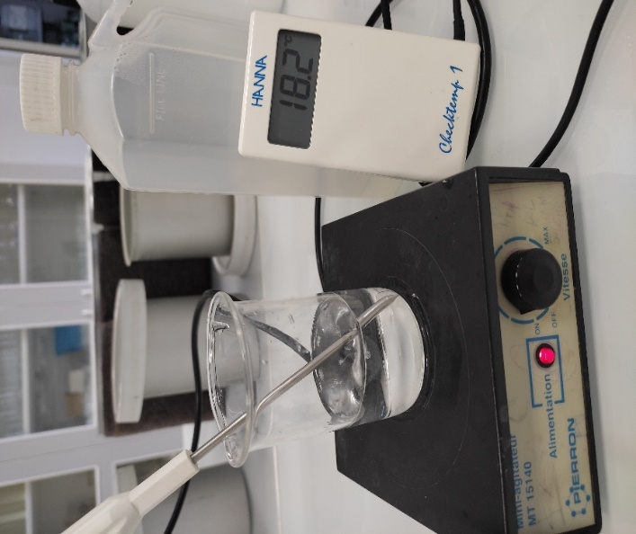 | 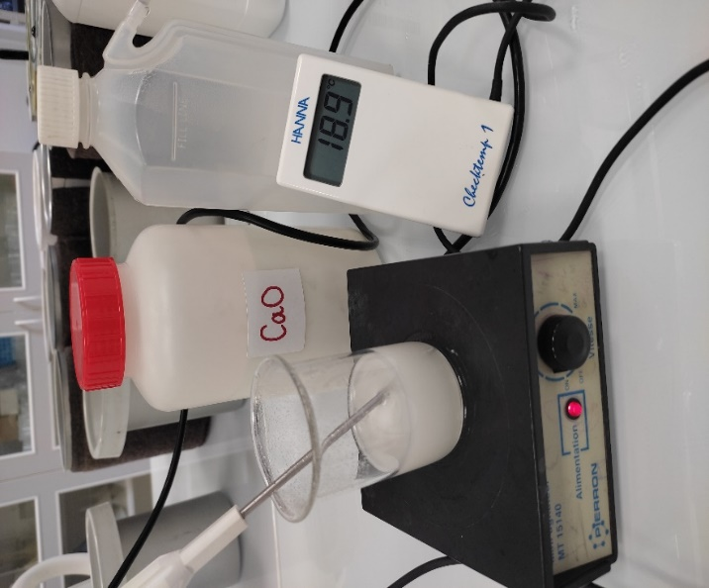

Expérience 2 : réaction entre l’acide citrique et l’hydrogénocarbonate de sodium
Avant ajout d’acide citrique dans la solution d’hydrogénocarbonate de sodium | Après ajout d’acide citrique dans la solution d’hydrogénocarbonate de sodium
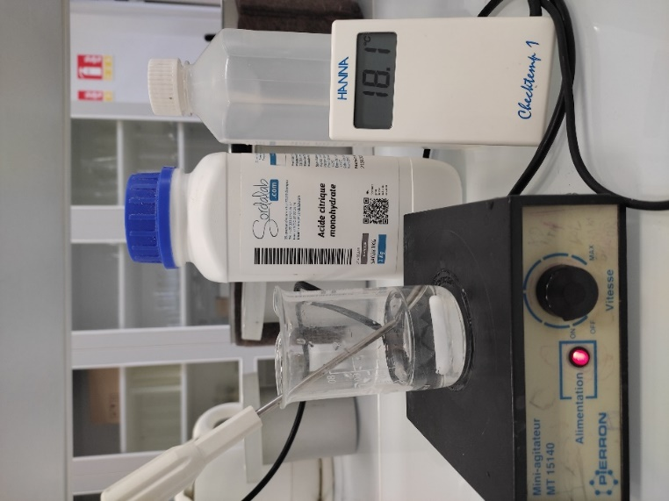 | 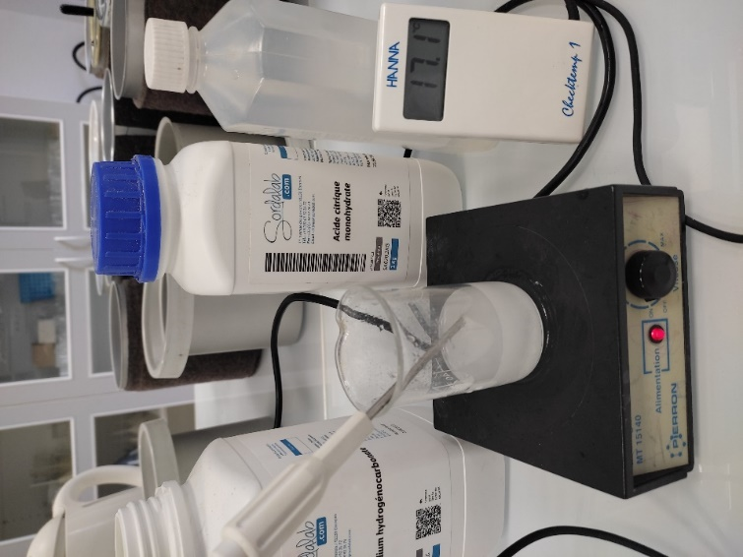

- À partir de vos observations, indiquer pour chaque transformation chimique si le système chimique libère ou absorbe de l’énergie.
- En déduire le caractère endothermique ou exothermique pour chaque transformation chimique.
- Quelle est l’expérience (1 ou 2) utilisée dans la canette autochauffante visualisée dans la vidéo ?

